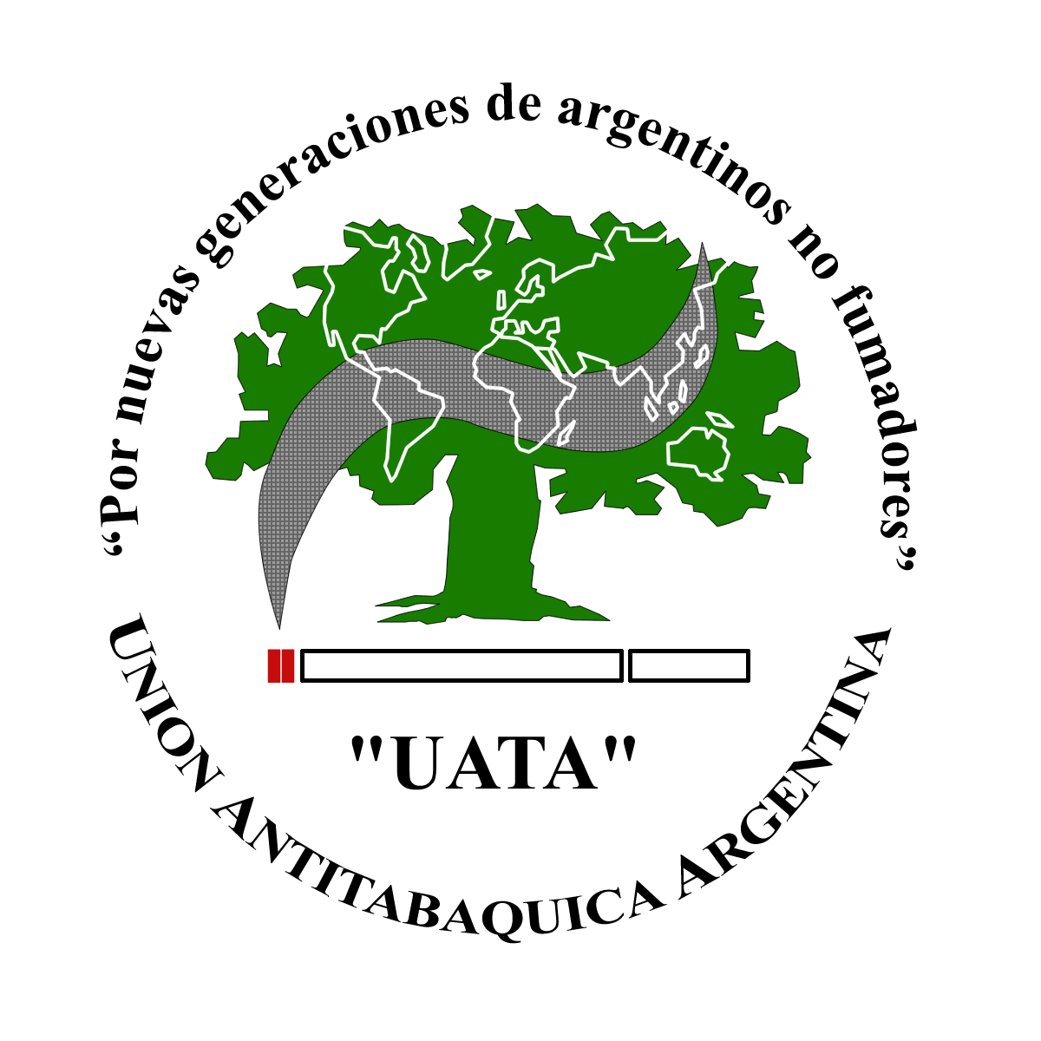

JORNADA REGIONAL SOBRE CONTROL DE TABACO
UNIVERSIDAD ADVENTISTA DEL PLATA- ENTRE RÍOS

EN HOMENAJE AL PROF. DR. DIEGO LEÓN PERAZZO

Objetivos
*Defender la salud como un bien social
*Promocionar en la comunidad universitaria los beneficios de una vida libre de tabaco
*Generar un espacio de debate en la comunidad médica y en la comunidad sobre el
consumo de tabaco.
*Concientizar sobre como incide el tabaco en la salud.
*Conocer los alcances de las medidas legislativas sobre el control del tabaco.
*Informar sobre el Convenio Marco de la Organización Mundial de la Salud sobre Control de Tabaco (CMCT)
*Difundir las ventajas de los Ambientes Libres de Humo (ALH)

Lunes 30 de mayo de 2016

- Actividades Matutinas dedicadas a la Comunidad Universitaria

09:00 Apertura de la Jornada

09:15 a 09:45 Epidemiologia: Realidad en el mundo Lic. Ana M. Zanutto
y en Argentina

09:45 a 10:30 Como Evitar el Tabaco – Beneficios de una vida sin tabaco Universidad

10:30 a 11:00 Tabaco – Enfermedad – Adicción Lic. Ana M. Zanutto

11:00 a 11:15 Receso

11:15 a 12:00 Tabaquismo en Situaciones Especiales
(Embarazo y Lactancia Co-morbilidad Psiquiátrica) Dra. Susana Nahabedian

12:00 a 13:00 Receso

- Actividades Vespertinas dedicadas al Equipo de Salud

13:00 a 13:45 Tabaco y Espiritualidad Pastor Rolando Gigliotti

13:45 a 14:15 Diagnóstico del Fumador Dra. Cristina Gaitán

14:15 a 14:45 Legislación sobre ambientes libres de Humo
/ Derechos Dr. César Di Giano

14:45 a 15:15 Tratamiento Farmacológico Dra. Cristina Gaitán
Dr. César Di Giano
15:15 Cierre

